Бабочка из пластилина пошагово.

19.05.2020

Цель: Научить детей, используя наглядные пособия с помощью пластилина изображать животных, насекомых, растения.

Задачи: Воспитывать фантазию, творческий интерес, умение выражать свое мнение в работе.

Материал к уроку: пластилин, фото выполнения работы.

План занятия:

1. Организационный момент.
2. Чтение загадки про бабочку.
3. Объяснение нового материала с помощью фото.
4. Вопросы детей.
5. Выполнение работы.
6. Анализ работы.

Приветствие детей.

Ход занятия:

Это милое создание машет пестрыми крылышками и порхает с цветка на цветок. Догадались, о ком идет речь? Конечно , каждый из вас знаком с бабочкой, неоднократно гонялся за ней в парке летом. Давайте создадим свою миниатюру бабочки из пластилина. Мягкая масса для лепки ярких цветов, позволяет реализовать любые фантазии и создавать даже такие экземпляры животных, насекомых и птиц, которых никогда не видели и не бывает в природе.

1. Из темного пластилина сделайте три детали для туловища бабочки: круглую голову, овальное туловище и длинный хвостик.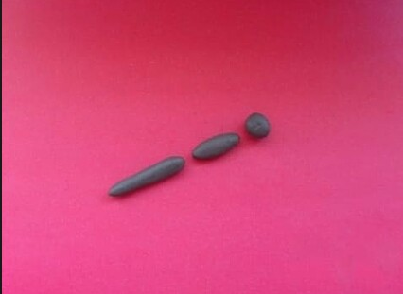
2. Соедините все части между собой, проткнув их тонкой проволокой (если пластилин плохо липнет). Стекой сделайте продольные надрезы на хвостике, на кончик пластмассового инструмента можно добавить каплю белого пластилина.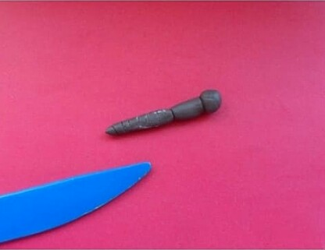
3. На голову прикрепите глаза и усики.

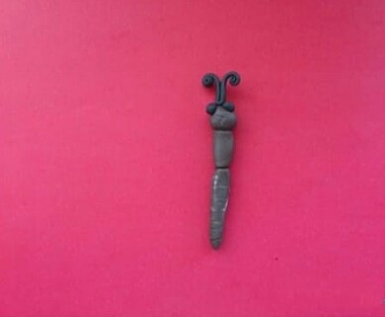

1. Слепите красивые крылышки бабочки: два больших и два маленьких. Детали должны быть зеркально обратными.

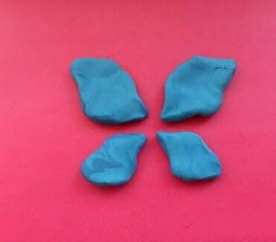

1. Покажите, что у данного насекомого крылышки покрыты густой пыльцой. Для этого исполосуйте произвольным образом поверхность крылышек стекой.

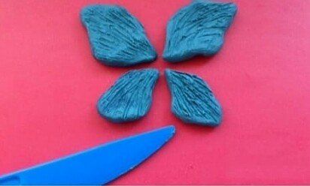

1. Прикрепите крылышки на свои места.

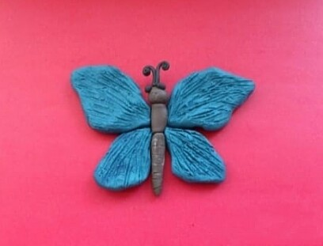

1. По желанию украсьте поделку яркими пятнышками, чтобы сделать внешний вид еще более запоминающимся и выразительным.

